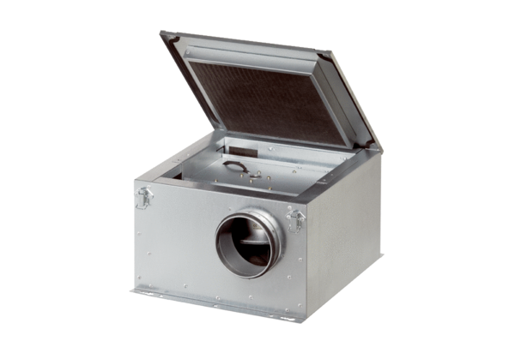Schallgedämmte Lüftungsbox ESR 20-2Verpackungseinheit: 1 StückSortiment: C
Artikelnummer: 0080.0058Hersteller: MAICO

